**案例分享：某制药企业水质监测项目**

**◆ 背景概述**

为进一步推进水污染的防治工作，贯彻党的政策和十八届二中、三中、四中全会对生态文明建设做出的部署，2015年以改善水环境质量为核心的“水十条”出台。之后习近平总书记也多次对生态文明建设做出重要指示，强调加强水意识，推进绿色生态的发展，全面加强水源涵养和水质保护，全面整治工业污染源，为建设“蓝天常在、青山常在、绿水常在”的美丽中国而奋斗。

国民工业体系中，污水废水排放严重的行业包括石油、矿山开采、电力行业、钢铁行业、化工行业、纺织行业、电镀行业、造纸行业、制药行业以及禽畜养殖业等，因此相关的企业对水质检测的需求较高。环境保护已经越来越受到国家的重视，狠抓环境质量，作为环境保护细分领域的水质检测行业，也受到了各级部门的重视。

**◆ 项目介绍**

某制药企业是一家研究化学原料药生产企业。本项目为其厂区范围内综合废水监测工程，对该制药企业水处理的效果进行监督、评判。

根据环保局对废水污染物排放进行总量控制、安装在线监测系统的要求，拟在企业的总排水口取水点安装污染源自动监控系统。本项目建设拟选用我司提供的水质在线分析仪、数据采集仪及系统平台 ，对企业经过处理后排放的生产用水进行实时监测，并将实时监测数据上传到环保部门监测平台。实现相关环保部门对企业排水水质进行实时监管的目的。

**◆ 建设要求**

1)系统具有实用性、先进性、专业性、开放性、安全性、集成性和经济性。

2)总体结构的先进性、合理性、兼容性和可扩展性。

3)监测参数分析方法符合国家、行业有关技术标准和规范。

4)监测数据准确、可靠。

5)取样方式经济、合理，便于维护。

6)具有良好的开放性、扩展性，便于维护及升级，为企业将来实现远程查看仪器数据预留接口。

7)现场监测站房布局合理，安全防盗。

8)······

**◆ 方案设计**

为了确保测量数据的准确性、在线监测系统的长期稳定性、可靠性及低成本运行，并结合企业实际情况，本案选用系统由系统软件、水质在线自动分析仪及数据采集仪组成，可实时、定时对处理后污水进行监测监控，并通过智能环保监控仪对数据进行整理、存储、上传，同时将数据传送到环保局监控中心。

**·水质采样**

水质采样单元在水质在线监测站房建设中占有绝对重要的地位，采样单元必须保证向整个系统提供可靠、有效的水样，采水单元设计和实施必须根据现场情况采取具体的措施。从采样点给仪器输送水样的水泵，其功率应使被测水体输送到仪器处的流量不小于50升/分钟, 不大于200升/分钟为宜。通常采样点与仪器的距离小于20米时，选用350W的潜水泵。当采样点与仪器的距离大于20米时，应选用550-750W的潜水泵，另还应根据水样的腐蚀性考虑是否选用耐腐蚀泵。

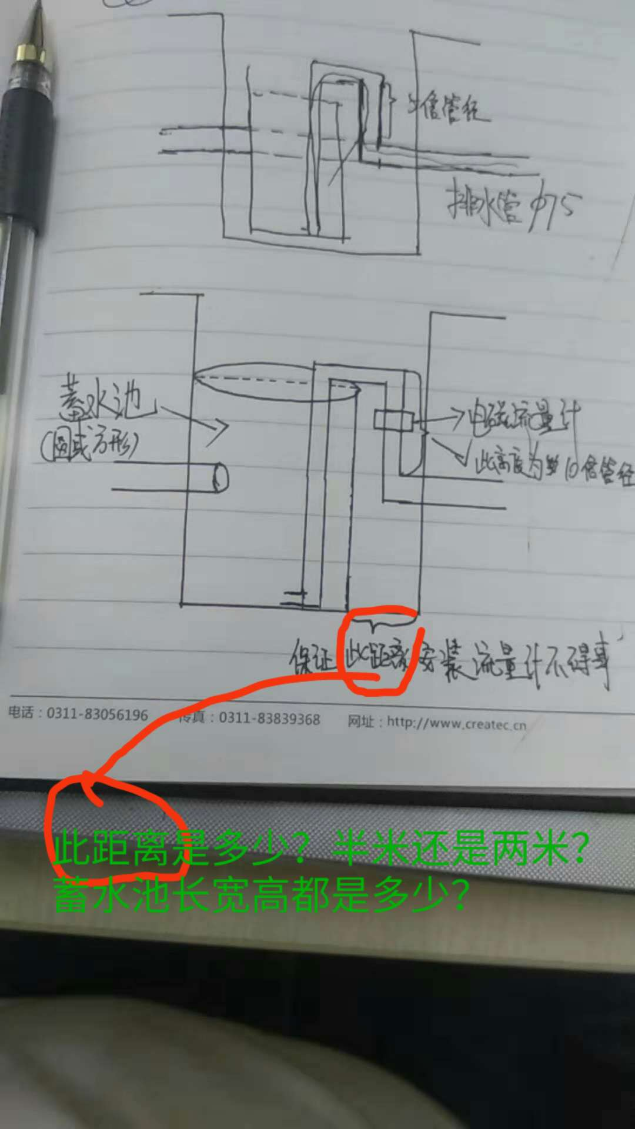

采样用蓄水池设计

**·管路铺设**

1. 采样点至仪器安装处应预先安装好采样水泵、电线穿线管、水样进水管、出水管、信号线穿线管。

2）水路由循环水路和逆流管路组成。其中循环水路是用采样水泵供给的水路，管内满管且有一定的压力；逆流管路为流经水样预处理装置的水路，必须保证管内无压排放。

3）水路的安装：循环水路（进水样）由采集点至监测站房内的水样预处理装置的相应接口；循环水路（回水样）由监测站房内的水样预处理装置的相应接口至采样点（或就近合理排放）；逆流管路（无压排放）由监测站房内的水样预处理装置的相应接口至附近排水管道。

4）采样水泵的选择：选用采样水泵时应结合输送水样的距离及水质有无腐蚀性等方面进行选择，一般短距离选用750W的自吸泵即可。

5）采样水泵电源电缆必须由监测房内供电，以便监测房内的水样预处理装置对其工作状态进行控制。连接距离由采样水泵接线端子开始至监测房内的水样预处理装置的远近来决定。

**·保温与防冻**

考虑管路的保温，将管路用保温材料（壁厚为2cm的聚乙烯保温套管）包裹，减少环境温度对水温的影响。另外，将管路套装在抗压防护材料中（或修砌混凝土沟渠）深埋于冻土层以下，用以管路防冻。必要时在采样管路要增加伴热带以防止管路结冻。

**◆ 站房建设**

生态环境部要求，水站建设是实现水质预警、及时防范水污染风险的重要手段。事实上，水生态环境信息的准确性，是治水投入和治理措施有效性的指南针，国家考核、国家监测，将是未来包括水质监测在内的环境质量监测主思路。

为贯彻落实《国家重点监控企业污染源自动监测数据有效性审核办法》和《国家重点监控企业污染源自动监测设备监督考核规程》（环发〔2009〕88号）等有关规定，规范国家重点监控企业污染源自动监测设备监督考核合格管理办法。给水质分析仪提供一个合适的工作环境，按照水污染在线监测系统安装技术规范（试行）-HJ/T353-2007的要求，需要企业专门设置水质在线监测站房及配套设备。

**·建设要求**

1）位置：监测站房应建在监测点位附近，距离不大于50米，在10米以内为佳，并且站房区域没有振动、噪声、强磁场、通讯盲区，对仪器的测量及数采仪的数据传输无影响，同时监测站房的设置不会对企业安全生产和环境造成影响。

2）构筑材料：按一般民用建筑的有关规定要求设计，结构材料符合监测用房的安全要求。可采用集装箱改造站房，留有门窗，做到空气流通良好。

3）屋内环境：室内设空调，保证室内清洁，环境温度、相对湿度和大气压等应符合ZBY120-83的要求，仪器正视方位不得有阳光直射，即室温约10-35℃、相对湿度75%以下、通风良好、无强震动和磁场干扰。

4）防雷：设接地线路，接地电阻<4Ω。

5）防水：集装箱改造站房安放位置高于地面，做到良好防水。

6）供电：监测站房内有安全合格的配电设备，接入220V、频率50 Hz交流电，总功率为10kw。五芯橡套电缆（6mm2）经地下埋镀锌管引入屋内。电源引入线使用照明电源，电源设明显标志，防止工作人员意外断电；接地线设明显标志。站房电源设置系统总开关。所有电线加硬质保护管贴墙壁铺设。室内顶部安装40w白炽灯，满足照明要求。

7）防火：监测室内设干粉灭火器一只放于进门处的明显位置。

8）辅助设施：工作台、桌、椅等。

9）监测站房也可由现场的房间略作改造，在改造过程中，除要满足上述8点要求外，还需为水样预处理系统预留一些必要的孔位，以方便管路的敷设及接入。

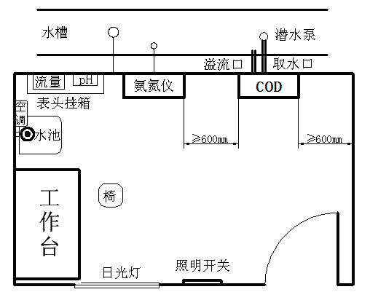

**◆ 完成效果**

